Capítulo XXX

urbano participativo para el fomento de la cooperación, la creatividad y la conexión comunitaria en el ámbito educativo.

Estudio de caso

LORENA ARÉVALO IGLESIAS

Cesuga/Univerdad San Jorge

# 1. INTRODUCCIÓN

El programa *Vigo, una ciudad de color* surge como una iniciativa planteada al Concello de Vigo por el colectivo de artistas urbanas/os viguesas/es, en colaboración con la plataforma ciudadana Outro Vigo é Posible. El Concello de Vigo, cuya preocupación por la imagen de la ciudad es notoria, aprobó la propuesta, convirtiéndola en uno de los proyectos estrella del 2015, año en el que tuvo lugar la primera edición. *Vigo, una ciudad de color* es un proyecto gestionado por el Concello de Vigo mediante convocatoria pública, tanto para las/os artistas (que ofrecen su creatividad y fuerza de trabajo), como para las/os habitantes de la ciudad (que ofrecen sus fachadas, muros y medianeras) y las empresas (proveedoras de productos y servicios). El programa consiste en la intervención artística, por parte de las/os artistas seleccionadas/os, de una serie de superficies privadas cedidas por las/os vecinas/ os. Estas superficies son adjudicadas para su intervención a las/os artistas seleccionados entre todas/os aquellas/os que se presentan a la convocatoria (selección llevada a cabo por la Comisión del programa, creada por el Concello de Vigo y compuesta por personal técnico de las concejalías de Patrimonio Histórico y Tenencia de Alcaldía, voluntarias/os vinculadas/os a diversas asociaciones sociales locales y artistas). Así, a la adjudicación de los contratos a empresas le sigue la selección de artistas, y el reparto de las superficies a intervenir.

La iniciativa, implementada en la Ciudad de Vigo desde el año 2015, pretende llevar el arte urbano a los colegios, brindando al alumnado la posibilidad de intervenir su propio centro de estudios, con dos finalidades: por un lado, ofrecer al alumnado formación teórica y técnica básica en el ámbito del arte urbano, propiciando la puesta en valor de la disciplina desde edades tempranas; por otro, promover la cooperación y el fortalecimiento de las redes comunitarias a través de un proceso de recuperación identitaria y de la acción participativa de las/os niñas/os en el entorno. El programa invitó al alumnado de varios centros escolares a que realizasen un dibujo individual en el que quedase reflejada su visión del barrio o centro. Estas ilustraciones sirvieron de inspiración para las composiciones que, posteriormente, fueron trasladadas a los muros de los centros y coloreadas por el alumnado con ayuda de un grupo de monitoras. Así, en dos de los tres centros analizados se realizó una composición con los motivos identificados en las ilustraciones recibidas (que previamente habían sido seleccionadas por representantes de los centros de entre todas las presentadas). En el tercero, se realizó una composición de cero partiendo de una propuesta planteada directamente por el centro.

Aprovechando la implementación de este proyecto, se consideró la posibilidad de realizar una investigación-acción que permitiera analizar el alcance del mismo. Así, en este trabajo se presentan los resultados de análisis de tres centros educativos de Vigo: CEIP Illas Cíes, CEIP Altamar y CEIP Pintor Laxeiro.

# 2. MARCO TEÓRICO

## 2.1. EL POTENCIAL EDUCATIVO DEL ARTE URBANO

El arte urbano adquiere un importante papel como herramienta educativa atendiendo al carácter público de la disciplina, dado que

Fundamentalmente, el arte público persigue un objetivo social: su intención última es la de volver a ser ciudadanos, es recuperar el sentido cívico tomando conciencia del valor del espacio público y nuestro rol dentro de la sociedad a través del hecho artístico (Luján, 2008).

El arte urbano asume que el mero hecho de “hacerse ver” ante la ciudadanía (las/os iguales) plasmando un símbolo en la pared, en el espacio compartido, permite al autor/a del mismo “pasar a formar parte de la vida pública” (Stahl, 2009, p. 6). Dicho de otro modo, la intervención artística del espacio público a través del arte urbano (una de las disciplinas que presentan un acceso más sencillo y económico), al margen de la posible intencionalidad estética o el afán rehabilitador, puede ser entendido como un “rito iniciático” que suma un nuevo nivel de implicación de la/el artista como ciudadana/o activa/o. Por este motivo, es recomendable que, aquellas/os alumnas/os que trabajan con arte urbano, salgan a las calles y analicen la realidad social de sus comunidades, vinculando la misma con las expresiones gráficas y artísticas plasmadas en las paredes (Ross et al., 2017, p. 411-419).

Existen indicios de que resulta especialmente interesante implicar a las/os más jóvenes en los procesos de mejora, a través del arte, de los espacios que habitan y comparten, y hacerlas/os conocedoras/es de la responsabilidad que implica realizar una intervención artística en el espacio público. En este marco, el valor de los proyectos educativos de arte urbano reside, fundamentalmente, en su capacidad para mejorar la formación cívica (cooperación, toma de decisiones en grupo, trabajo en equipo), la conciencia crítica (reapropiación del espacio público e identificación del propio papel como agente decisor, participación compartida para la transformación social) y el vínculo comunitario del alumnado a través de una actividad lúdica que fomenta, al tiempo, el desarrollo creativo del alumnado.

La escuela, como primer gran laboratorio de aprendizaje de la creatividad, tiene como reto la búsqueda de formas innovadoras de contribuir a la formación del alumnado como creador, autor y emprendedor, tanto en sus propios proyectos como en aquellos que afectan a la comunidad y que, por tanto, deben ser diseñados, planificados, ejecutados y evaluados en común (Cañellas et al., 2012, p. 27). El creciente número de experiencias de arte urbano implementado en el ámbito de la educación desarrolladas en comunidades de todo el mundo en los últimos 10 años ofrecen un excelente ejemplo del potencial creativo y crítico de esta disciplina.

## 2.2. EDUCACIÓN ARTÍSTICA PARA LO SOCIAL

El ámbito de actuación de la educación artística ha ampliado sus contextos de actuación hacia nuevos campos como arte terapia, arte urbano o arte comunitario; enfoques sociopolíticos cuyo papel fundamental es la implicación y la mejora social. La educación artística es un ámbito de enseñanza muy diverso que abarca numerosas actividades y proyectos de diferente naturaleza y cuyas funciones ofrecen ámbitos de exploración que van desde lo productivo, representativo, cognitivo, expresivo, comunicativo e incluso afectivo. Todas estas funciones conviven actualmente para definir el arte como experiencia humana.

Se identifica una función contemporánea de las artes como integradora de lo social que pretende conectar con valores como la solidaridad, la cooperación, la ayuda mutua, etc. Se trata de una perspectiva de educación para las artes que va más allá de una simple idea romántica de manifestación expresiva y espiritual. La educación artística para el desarrollo social, debe centrarse en la relación entre arte y vida, en la reflexión identitaria y el compromiso comunitario. En este sentido, el arte tiene que estar comprometido con la formación de las personas para construir puentes sobre ellas mismas y sobre el mundo que nos rodea, a partir de la relación que estas establecen con las representaciones visuales o sus propias creaciones.

Esto se traduce en una educación artística que parte de una concepción contextualista (Eisner, 1995, p. 5), cuya finalidad no puede determinarse sin aludir a la población a educar. La posición contextualista otorga a lo social y las personas un papel relevante para construir de manera colectiva las finalidades y los significados. De este modo, la educación artística debe atender a los valores de cada comunidad y servir como medio para el desarrollo personal y social. Eisner (2004) afirma que la función de las artes en cada contexto sería la “apropiación” de los hábitos de percepción y de comportamiento para transformarlos en posibilidades y opciones de vida. Es decir, la educación artística como una acción ética de “cuidado del sí”, como una ética de descubrimiento e invención de una/o misma/o (Foucault, 2003) y de lo común.

Esta tendencia está vinculada con algunos referentes de la educación artística posmoderna que amplían y adaptan este objetivo de compromiso humana. Por ejemplo, Hernández (2003), desde la perspectiva de la cultura visual, reconoce las artes como un espacio de cuestionamiento y reconocimiento que permite situar las experiencias de las personas en el centro del proceso educativo. Entiende que la educación artística posee una función narrativa, que reconoce y articula las historias individuales para elaborar y construir narrativas de manera compartida. Estas historias son representaciones de nuestra subjetividad, de nuestra relación con el mundo. En esta dirección, la finalidad de la educación en arte está comprometida con la formación crítica de las personas, sobre lo que ven, lo que sienten, su subjetividad, o cómo se relacionan socialmente. Para ello, la escuela debe de ser un lugar para “crear” la experiencia, pero también para pensar las relaciones que se crean gracias a esa experiencia e interpretar sus significados, intentando integrar (sin asimilar) la diversidad de identidades, y utilizar esto como base de la planificación pedagógica.

Agra-Pardiñas (2012), Milbrandt, Shin, Eça y Hsieh (2015) o Barbosa (1998) proponen una educación en arte como una herramienta para el diálogo y la acción social. Dice Barbosa (1998, p. 80) al respecto: “Hoje a necessidade de uma educação democrática está sendo reivindicada internacionalmente. Contudo, somente uma educação que fortaleça a diversidade cultural pode ser entendida como democrática”[1]. Y Agra añade que:

Se trata de abrir espacios de experimentación y reflexión para uno mismo, capaces de albergar también a otros, cualquiera que sea su condición, cultura, situación. Proyectos que se expresan bajo la forma de trabajo artístico en colaboración con carácter formativo y de aprendizaje e implica dinámicas de reflexión compartida (Agra-Pardiñas, 2012, p. 38).

En las escuelas, las artes pueden servir para fomentar una cultura escolar propia, que evolucione hacia “comunidades de aprendizaje” (Fullan, 1993) donde la participación sea fundamental en la implementación de dinámicas de integración y colaboración de todos los agentes educativos (docentes, familias, alumnado y comunidad). Desde esta dimensión, las artes pueden ser implementadas desde proyectos educativos y escolares que promueven el aprendizaje cooperativo y colaborativo (Pujólas, 2010) para preparar a las/os menores para la convivencia y reforzar el sentido de pertenencia a una comunidad.

En este contexto, el arte urbano está adquiriendo un papel destacado en este tipo de dinámicas fundamentadas en la idea del arte como experiencia social. En un contexto netamente urbano, donde cada vez somos más habitantes de ciudades, se producen más iniciativas artísticas de este tipo. Estas prácticas de intervención buscan que la ciudadanía, o en su caso, las instituciones escolares, se involucren en la recreación de su entorno próximo con la creación colectiva de intervenciones o creaciones artísticas.

Las iniciativas escolares de arte urbano y/o comunitario se crean como prácticas interdisciplinares cuyo fin es hacer reflexionar y confrontar a las/os estudiantes sobre sus imaginarios urbanos a través del desarrollo colaborativo de una creación artística. De esta manera el arte se convierte en un proyecto político de apropiación ciudadana que conduce a un encuentro relacional de experiencias compartidas para transformar la realidad. Este tipo de iniciativas educativas no solo sirven para mejorar los espacios públicos sino para crear sentido del lugar. Esto significa que el arte puede construir nuevas relaciones con el espacio público, al articular los relatos ciudadanos desde la misma comunidad.

# 3. METODOLOGÍA

El presente trabajo es un estudio de caso realizado a través de la aplicación y evaluación comparativa del proyecto “Cómo veo mi barrio” en los centros escolares CEIP Altamar, CEIP Illas Cies y CEIP Pintor Laxeiro, tratando de presentar las conexiones y divergencias en sus modos de hacer.

Para ello, se utilizó la etnografía como método de investigación-acción. La etnografía es un método fundamental en las investigaciones sociales, cuya intención es estudiar el modo en cómo las personas perciben el mundo y entender el sentido que los sujetos sociales confieren a sus propias acciones. Por lo tanto, la etnografía ofrece la posibilidad de alcanzar una mayor cercanía con lo observado y explorar experiencias, voces y sentimientos que a menudo quedan ocultos en otro tipo de investigaciones (Grané et al., 2017).

Se ha realizado una triangulación de las técnicas e instrumentos con el fin de conseguir una saturación de la información. Las principales técnicas metodológicas han sido: el cuestionario, el dibujo, la observación directa y el análisis de contenido.

Los motivos que justifican esta elección se basan en la idoneidad de estas técnicas a la hora de analizar los aspectos culturales de un colectivo, aquellos que están más ligados al ámbito identitario y conductual de las relaciones humanas.

En lo tocante a la participación como etnógrafas, se ha llevado a cabo desde un triple papel como investigadoras, coordinadoras de la actividad y creadoras.

Por último, hay que destacar la importancia de la dimensión ética de la investigación, por eso, se ha intentado salvaguardar el anonimato de las personas, sin dar determinados detalles de los protagonistas. El objetivo ha sido garantizar y preservar su confidencialidad.

## 3.1 PARTICIPANTES

El CEIP Altamar se encuentra ubicado en el barrio de As Travesas. Las etapas educativas que se imparten en el CEIP Altamar son 2º Ciclo Educación Infantil (3-6 años), 1er Ciclo Educación Primaria (6-8 años), 2º Ciclo Educación Primaria (8-10 años) y 3º Ciclo Educación Primaria (10-12 años).

En este colegio, participaron en la actividad un total de 41 alumnas y alumnos de 5º y 6º de Educación Primaria, un total de un grupo por curso. Las edades del alumnado participante están comprendidas entre los 10 y los 12 años. La selección del alumnado fue realizada por el propio centro, que consideró que los cursos superiores eran los más apropiados para el desarrollo de la actividad.

El CEIP Illas Cíes (adscrito al IES Alexandre Bóveda o Coia 2), se encuentra en el barrio vigués de Coia. Las etapas educativas que se imparten en el CEIP Illas Cíes son 2º Ciclo Educación Infantil (3-6 años), 1º Ciclo Educación Primaria (6-8 años), 2º Ciclo Educación Primaria (8-10 años) y 3º Ciclo Educación Primaria (10-12 años). Participaron, desde los 3 a los 12 años, todos los grupos de educación Primaria.

El CEIP Pintor Laxeiro se encuentra, como el CEIP Altamar, ubicado en el barrio de As Travesas. Las etapas educativas que se imparten en el centro son: 2º Ciclo Educación Infantil (3-6 años), 1º Ciclo Educación Primaria (6-8 años), 2º Ciclo Educación Primaria (8-10 años) y 3º Ciclo Educación Primaria (10-12 años). Participó en el proyecto la totalidad del alumnado.

## 3.2. PROCEDIMIENTO Y ANÁLISIS DE LOS DATOS

El proyecto desarrollado en los tres centros de Educación Infantil y Primaria fue implementado de acuerdo a una dinámica similar. La estructura de la misma fue la siguiente:

Identificar necesidades del centro.

Decidir sobre el espacio donde realizar la intervención.

Crear propuestas para el diseño de arte urbano.

Realizar el diseño final del mural de forma colectiva.

Todo el proceso tuvo como base la creación de murales para el exterior de las escuelas. Para ello, el alumnado de Educación Primaria de todos los centros participó tanto en el proceso de diseño como en la ejecución del mural. Para ello, antes de la intervención en el muro se solicitó a las/os estudiantes que realizasen un dibujo individual que reflejase cómo ven ellas/os su barrio. En un segundo momento, el centro hizo una selección previa de estos dibujos con el fin de que sirvieran de base para la creación de la composición del mural. Y por último, se inició la acción de pintar el mural, con el previo diálogo y debate con los participantes sobre la elección del espacio de actuación. La intervención artística participativa estuvo coordinada en todo momento por las coordinadoras del proyecto y las/os docentes, que dividieron el trabajo en grupos de estudiantes para que todas/os participaran.

FIGURA 1. Proceso de creación del mural en CEIP Altamar de Vigo.

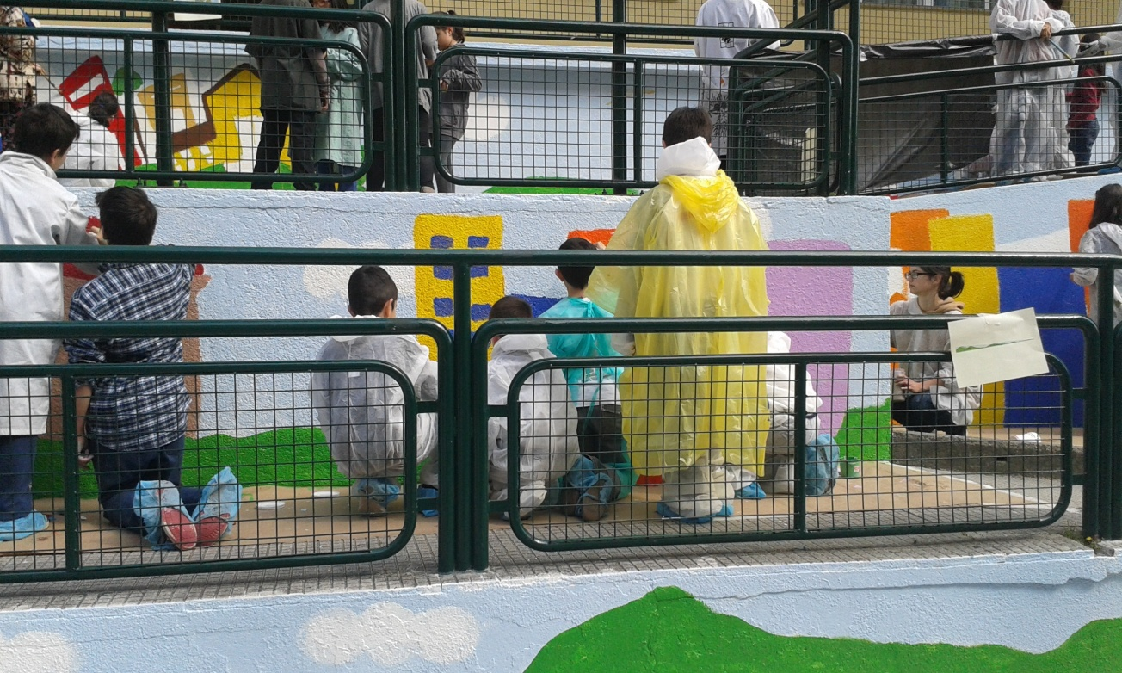

Fuente: Elaboración propia.

# 4. RESULTADOS

A continuación, se presentan los resultados en torno a tres categorías de análisis derivadas de la identificación de unos objetivos iniciales y del propio proceso del proyecto (que ha permitido su verificación de forma espontánea).

Cooperación del alumnado

Creatividad

Conexión comunitaria

## 4.1. COOPERACIÓN DEL ALUMNADO

Durante el desarrollo de las actividades se ha detectado un aumento de la cooperación entre el alumnado de los tres centros escolares pese a las diferentes dinámicas sociales de los barrios.

En los centros de CEIP Altamar y CEIP Illas Cíes, los estudiantes participaron en el diseño y la intervención. En el caso concreto del CEIP Pintor Laxeiro fue el profesorado y la dirección quien formuló sus propuestas de diseño. La dirección de este último colegio tenía claro que querían intervenir el frente del pabellón de deporte (construido cinco años antes) con la figura del pintor Laxeiro que da nombre al centro, y que representa sus valores. Por ello, el alumnado en este caso no realizó ninguna composición, su participación se limitó a intervenir en el mural plasmando sus manos con diversos colores.

Es a partir de la participación que se consiguieron determinados logros educativos para el aprendizaje cooperativo. De hecho, el alumnado y el profesorado valoraron de manera unánime el trabajo en equipo y su influencia sobre la formación cívica.

El trato entre las/os compañeras/os fue en todo momento respetuoso, cariñoso y basado en la cooperación. Se pudo comprobar así que las docentes decían la verdad cuando afirmaban que la relación era muy estrecha debido al escaso espacio y a los grupos reducidos. (D1-Centro CEIP de Altamar).

Al final del proyecto se observó una leve mejora en la socialización y la convivencia compartiendo tareas y trabajo en equipo entre el alumnado. Durante el transcurso de las actividades, las/os estudiantes se ayudaron entre ellas/os e intercambiaron de forma amistosa ideas y expresiones.

Fue posible constatar que la motivación del alumnado por mejorar la estética de su centro ayudó a su participaran y colaboración. Como dijo un estudiante quería participar para “crear una escuela especial” (D2). El profesorado y las familias refuerzan este hecho destacando “la emoción de los estudiantes por la actividad” (D3) y “las ganas de trabajar” (D4).

## 4.2. CREATIVIDAD

El desarrollo de las actividades evidenció que el proyecto “Cómo veo mi barrio” pese a su brevedad, ha mejorado la capacidad creativa de las/os participantes, y les ha proporcionado una mirada nueva sobre su escuela y su barrio.

FIGURA 2. Resultado de la intervención en el CEIP Pintor Laxeiro de Vigo.

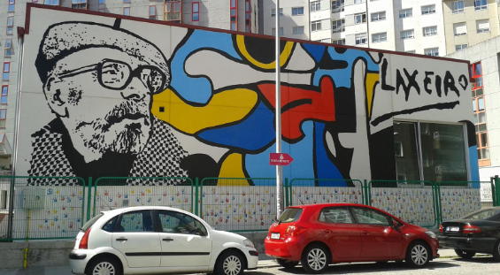

Fuente: Elaboración propia.

El proyecto les permitió pensar sobre la importancia del arte para embellecer el entorno. Los datos recogidos demuestran que la ampliación de las posibilidades artísticas desde la libertad creativa, contribuyó a desarrollar el aprendizaje a través de la búsqueda de nuevas fórmulas imaginativas. Como comenta una alumna: “muchos de los dibujos del muro salieron de la imaginación de las/os propias/os alumnas/os” (D5).

Por otra parte, el hecho de enfrentarse a una actividad novedosa generó cierto asombro y motivación entre los/os participantes que precipitó ampliar y mejorar la indagación creativa:

… las profesoras nos han dicho que los niños y niñas están emocionados por participar en el proyecto. Esta emoción la hemos observado en sus dibujos como indica el hecho de que se auto-representen, los detalles de sus dibujos y el colorido (D6).

Los datos obtenidos manifiestan que la mayoría de las niñas y niños han realizado sus dibujos sobre su barrio de forma imaginativa, con capacidad de producir diversas ideas y formas estilísticas, y con libertad de expresar ideas originales. No obstante, se observa cómo la línea discursiva del alumnado del CEIP Illas Cíes es la más creativa de los tres centros escolares.

El discurso onírico y fantasioso del retrato de Mafalda - icono del humor gráfico con connotaciones claramente de críticas y de izquierdas- dentro del barco de Alfageme, mezcla elementos reales con otros propios de la imaginación, otorgando a los objetos y elementos representados propiedades que no les son características, descontextualizándolos y re-simbolizándolos (D7).

Por último, cabe destacar cómo la creación de los murales consiguió implicar al alumnado en una vivencia colectiva de procesos artísticos para una mejor comprensión de su realidad.

En este proceso, todas/os las/os estudiantes fueron capaces de integrar su dibujo en el mural, relacionando símbolos, colores, formas y puntos de vista. Esto constituyó una serie de prácticas llenas de procesos de reflexión, afectividad, síntesis e invención.

… una alumna del CEIP Altamar propuso incluir en el diseño del mural elementos que no figuraban en la composición original… (D8)

## 4.3. CONEXIÓN COMUNITARIA

En mayor o menor medida, las actividades contribuyeron a que el alumnado re-conectara con el propio colegio, su filosofía, sus tradiciones, sus docentes y compañeros. Esto fue posible, principalmente, debido a tres factores: la proximidad entre los miembros de la comunidad, el orgullo por el trabajo realizado y el sentimiento de permanencia o trascendencia.

FIGURA 3. Proceso de creación del mural en CEIP Illas Cíes de Vigo.

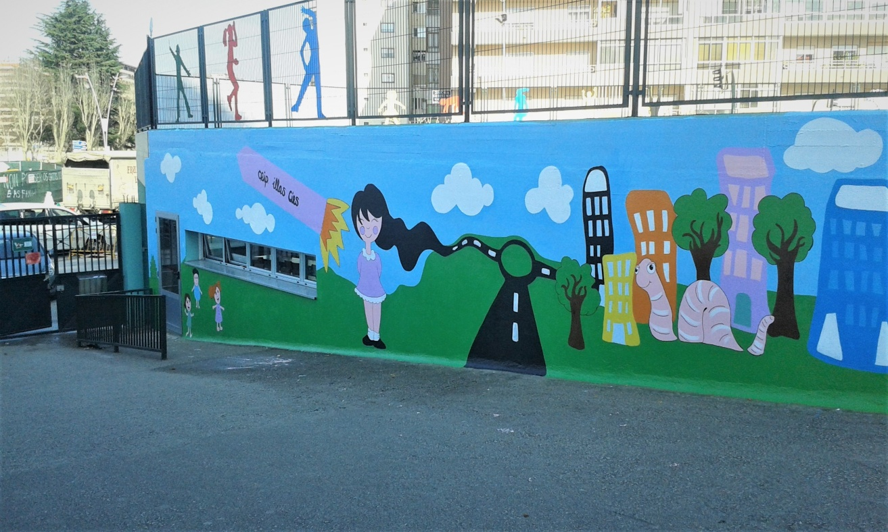

Fuente: Elaboración propia.

Se evidencian ciertos cambios en la percepción y relación con la comunidad por parte del alumnado. Un elevado porcentaje mostró sentirse más conectado con su escuela y entorno inmediato después de la actividad, sobre todo porque con sus acciones, consideran que pueden influir en su comunidad haciendo la escuela “más alegre” (D9), “bonita” (D10) que “visibilice el entorno del centro” (D11). Mientras que un número reducido de estudiantes declararon que la actividad no les había servido para conocer mejor el barrio y tampoco les había ayudado a estrechar vínculos.

Con respecto a la percepción del profesorado y la dirección, esta fue positiva, consideraron que la iniciativa favoreció el sentimiento de pertenencia de sus alumnos/as a su comunidad. Dice un grupo de profesores: “ahora sienten que es algo suyo, su dibujo, que ha contribuido a embellecer el barrio” (D9). Ese sentimiento de protagonismo y empoderamiento es compartido por el alumnado “dado que siempre habrá algo mío en mi colegio, incluso cuando ya no esté estudiando allí” (D10).

Por lo tanto, la actividad ha promovido la conexión del alumnado con su comunidad, ayudándole a pensar sobre su entorno próximo y visibilizando la identidad del barrio. Esto ha permitido que sientan que tiene un papel activo como ciudadana/o, para influir en su comunidad.

# 5. CONCLUSIONES

La experiencia de arte urbano en los tres centros escolares de Vigo presenta un alcance positivo en el proceso de identificación y cohesión grupal. El éxito está en reforzar el vínculo con los centros, contribuyendo a que el alumnado re-conectara con el propio colegio.

El carácter participativo de la actividad evidencia cambios en la percepción del entorno y la comunidad por parte del alumnado. Se reconoce el trabajo como una aportación importante al bienestar de la comunidad: un elevado porcentaje de participantes sienten que, con sus acciones, puede influir en su comunidad, y destacan el valor añadido del trabajo en equipo. Esto fue posible gracias a que la labor de las artistas coordinadoras que lejos de intentar imponer una representación al alumnado, fue mediadora y catalizadora de experiencias.

Para las/os participantes, prima el valor social del arte (compañerismo, “haberlo hecho ellas/os”, perdurabilidad) sobre el estético. Así, cabe interpretar que el valor de la ejecución de un proyecto de arte urbano participativo en centros escolares no se encuentra en la potencia poética de los temas y motivos escogidos, sino en la propia naturaleza social de la actividad. Tomar conciencia, reconocer la capacidad de mejora social que tiene el arte, es un ejemplo de construcción de sentido para el alumnado. Esto evidencia el potencial educativo del arte. Por otra parte, el ambiente o una práctica artística de interacción no garantiza el aprendizaje colaborativo, para ello se deben construir espacios de diálogo que permitan una identificación compartida de la acción.

Por tanto, si bien no fue posible hacer un seguimiento a medio/largo plazo, los resultados obtenidos en el corto plazo -atendiendo a las indicaciones tanto del centro como de las/os participantes y las familias, animan a seguir explorando iniciativas de este tipo, integrando a la comunidad al completo (no solo el centro, sino también las propias familias y vecinas/os), siempre y cuando se tenga el control del proceso educativo y creativo desde el principio, para evitar injerencias por parte de las instituciones.

# 6. REFERENCIAS

Agra-Pardiñas, Mª J. (2014). *Historias en torno al arte y a la educación artística: notas para un posible diario*. Porto: Tropelias&Companhia Col. Caleidóscopio- Estudos e Teorias, 2.

Barbosa, A. M. (org.) (2008). *Ensino da arte, memória e história*. São Paulo: Perspectiva.

Cañellas, A. J. C., Brull, J. L. C., Alonso, P. M. P., Sarramona, J., & López, J. M. T. (2012). Creatividad, educación e innovación: emprender la tarea de ser autor y no sólo actor de sus propios proyectos. *Revista de investigación en educación*, *10* (1), pp. 7-29.

Eisner, E. (1995). *Educar la visión artística*. Barcelona: Paidós.

Eisner, E. (2004). *El arte y la creación de la mente. El papel de las artes visuales en la transformación de la conciencia*. Barcelona: Paidós.

Foucault, M. (2003). *Vigilar y Castigar*. Buenos Aires: Siglo XXI.

Fullan, M. (1993). *Change forces: Probing the depths of educational reform*. Londres: Falmer. (ed. Esp). Las fuerzas del cambio. Explorando las profundidades de la reforma educativa. Madrid: Akal, 2002.

Hernández, F. (2003). *Educación y cultura visual*. Barcelona: Octaedro/EUB.

Luján Baudino, M. (2008). Una aproximación al concepto de arte público. *Boletín de Gestión Cultural*, 16 (4), pp.1-10.

Pujólas, P. (2010). La estructura de la actividad en el aula: ¿colaborar y cooperar? *Arbela*, 42, pp. 54-58.

Ross, J. I., Bengtsen, P., Lennon, J.F., Phillips, S. & Wilson, J.Z. (2017). In search of academic legitimacy: The current state of scholarship on graffiti and street art. *The Social Science Journal*, *54* (4), 411-419.

Stahl, J. (2009). *Street Art*. Postdam: H.F.Ullmann.

Milbrandt, MK, Shin, R., Eça, TT d. & Hsieh, K. (2015). Visual art curricula, art teacher goals, and instructional time: Findings from an international survey. *International Journal of Education through Art,* 11 (1),137-156.

1. “Hoy la necesidad de una educación democrática está siendo reivindicada internacionalmente. Con todo, sólo una educación que refuerce la diversidad cultural puede ser entendida como democrática”. Traducción propia.